Fase | 4 | Grado | 4° |  | Campo | Lenguajes
Nombre del proyecto |  |  |  | El uso negado de las lenguas originarias

Nombre del (de la) alumno(a): _________________________________________

Grado y grupo: ___________ No. Aciertos: _________ Calificación: __________

Fecha de aplicación: _________________________________________________

INDICACIONES: Lee con atención las siguientes preguntas y encierra el inciso de la respuesta correcta.

1.- Selecciona la opción que relaciona correctamente el concepto con su significado.

- Diversidad lingüística |  | (X) Es una forma de habla que tiene diferencias comparadas con otras que pertenecen a la misma lengua. Por ejemplo, el español de México y el de Chile.
- Lengua materna |  | (Y) Se refiere a la existencia de distintas lenguas.
- Variante lingüística |  | (Z) Es la lengua adquirida durante la infancia en el seno familiar, a través de nuestros padres, abuelos o de aquellas personas que se encargaron de nuestra crianza.

a) 1X – 2Y – 3Z | c) 1Z – 2X – 3Y
b) 1Z – 2Y – 3X | d) 1Y – 2Z – 3X

2.- ¿Cuál de las siguientes NO son características particulares de los pueblos originarios?
- Las formas de hablar y vestir
- Los oficios y profesiones
- La comida y festividades
- La organización y el trabajo comunitario

3.- Colorea 3 estados con mayor porcentaje de hablantes de lenguas indígenas.
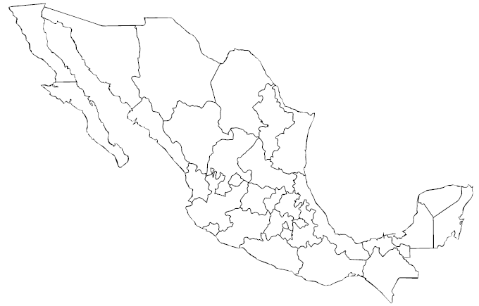
4.- ¿Cuántas lenguas indígenas se hablan en México?
a) 78 | c) 68
b) 58 | d) Más de 100

5.- Son algunas de las dificultades actuales que enfrentan los pueblos originarios.
- Altos niveles de marginación, pobreza y discriminación
- Contaminación y falta de recursos naturales
- Formas de organización en las comunidades
- La cultura y tradiciones que identifica a los pueblos

6.- Escribe un ejemplo de variante de la lengua materna:

___________________________________________________________________

7.- Escribe el nombre de un grupo indígena que habite en tu estado.

___________________________________________________________________

¿Qué lengua indígena habla? ___________________________________________

8.- ¿Qué harías para evitar que las lenguas originarias desaparezcan?

___________________________________________________________________

___________________________________________________________________

___________________________________________________________________

9.- Escribe las lenguas originarias que registraste en tu libreta artesanal.

___________________________________________________________________

___________________________________________________________________

10.- ¿A qué retos o dificultades se enfrentan los hablantes de lenguas indígenas?

___________________________________________________________________

___________________________________________________________________

___________________________________________________________________

CLAVE DE RESPUESTAS

REACTIVO | RESPUESTA |  | ACIERTOS | CALIFICACIÓN
1 | d |  | 10 | 10
2 | b |  | 9 | 9
3 | Consultar entidades debajo de esta tabla |  | 8 | 8
4 | c |  | 7 | 7
5 | a |  | 6 | 6
6 | Respuesta abierta |  | 5 | 5
7 | Respuesta abierta |  | 4 | 4
8 | Respuesta abierta |  | 3 | 3
9 | Respuesta abierta |  | 2 | 2
10 | Respuesta abierta |  | 1 | 1

Entidades con mayor porcentaje de lenguas indígenas: Guerrero, Oaxaca, Chiapas, Campeche, Yucatán, Quintana Roo e Hidalgo.

TABLA DE ESPECIFICACIONES

REACTIVO | CAMPO | CONTENIDO | PDA
1 |  | Indagación sobre la diversidad lingüística en su comunidad y el resto del país. | Reflexiona acerca de la relevancia que tiene para la vida social hablar y escribir según el contexto y los interlocutores e interlocutoras.
2 |  | Composición sociocultural de la entidad federativa y de México, y su configuración a través de la historia como un país pluricultural, integrado por pueblos originarios, afromexicanos, migrantes y diversas comunidades con características y necesidades, quienes han luchado por el reconocimiento de la igualdad en dignidad y derechos. | Analiza la conformación pluricultural y plurilingüe de México que se expresa en pueblos originarios, afromexicanos, migrantes y diversas comunidades que habitan México, que tienen prácticas culturales e historias que se manifiestan en formas de pensar, hablar, convivir, vestir, celebrar y compartir, apreciando sus aportaciones al patrimonio cultural del país y reconociendo los problemas y dificultades que enfrentan.
3 |  | Composición sociocultural de la entidad federativa y de México, y su configuración a través de la historia como un país pluricultural, integrado por pueblos originarios, afromexicanos, migrantes y diversas comunidades con características y necesidades, quienes han luchado por el reconocimiento de la igualdad en dignidad y derechos. | Representa en mapas la ubicación de los pueblos originarios y afromexicanos que habitan en su entidad y el territorio nacional.
4 |  | Indagación sobre la diversidad lingüística en su comunidad y el resto del país. | Identifica lenguas que se hablan en su municipio y en su entidad, y en qué contextos y ocasiones.
5 |  | Situaciones de discriminación en la escuela, la comunidad, la entidad y el país, sobre la diversidad de género, cultural, étnica, lingüística, social, así como sobre rasgos físicos, desarrollo cognitivo y barreras de aprendizaje, y participación en ámbitos de convivencia, para la promoción de ambientes igualitarios, de respeto a la dignidad humana y a los derechos de todas las personas. | Conoce y analiza críticamente situaciones de discriminación y exclusión cultural, étnica, lingüística o social.
6 |  | Indagación sobre la diversidad lingüística en su comunidad y el resto del país. | Identifica variantes de su lengua materna que se usan en comunidades diferentes.
7 |  | Indagación sobre la diversidad lingüística en su comunidad y el resto del país. | Identifica lenguas que se hablan en su municipio y en su entidad, y en qué contextos y ocasiones.
8 |  | Indagación sobre la diversidad lingüística en su comunidad y el resto del país. | Reflexiona acerca de la relevancia que tiene para la vida social hablar y escribir según el contexto y los interlocutores e interlocutoras.
9 |  | Indagación sobre la diversidad lingüística en su comunidad y el resto del país. | Identifica lenguas que se hablan en su municipio y en su entidad, y en qué contextos y ocasiones.
10 |  | Indagación sobre la diversidad lingüística en su comunidad y el resto del país. | Reflexiona acerca de la relevancia que tiene para la vida social hablar y escribir según el contexto y los interlocutores e interlocutoras.

